附录C
测量过程有效性确认记录
测量过程编号 |  | 2021-01 | 测量过程  名称 | 阀头角度检测 | 测量过程规范编号 |  | RSD/CL-2021-01
所在部门 |  | 质量部 | 测量项目 | 阀头角度 | 控制程度 |  | 高度控制
测量过程要素概述：
测量设备：万能角度尺(0~320)°
测量方法：将角度尺调整到60°附近的角度，调整角度尺靠在工件测量表面，保证角度尺两个边完全靠严，读出相关读数，并记录。
环境条件： 常温
测量软件；无
操作者技能：测量设备使用操作人员，经培训合格，有两年以上经验,且取得操作上岗证.
其他影响量：无

有效性确认记录:
1、用万能角度尺对被测元件实物进行测量，通过比对对测量过程的有效性进行确认：
2、检测过程有效性进行确认：
1)、2021年11月9日 用万能角度尺对实物进行5次检测，平均值为=60°04′
2)、2021年11月20日 用万能角度尺对实物进行5次检测，平均值为=59°58′
测量过程的扩展不确定度U=2.4′ k=2，
E n=| | /U
E n=|60°04′-59°58′|/（1.414* 2.4）=0.18′<1
当E n≤1时 该测量过程有效。
此过程测量数据的稳定，满足计量要求，此测量过程有效。
确认人员： 黄丽鹤 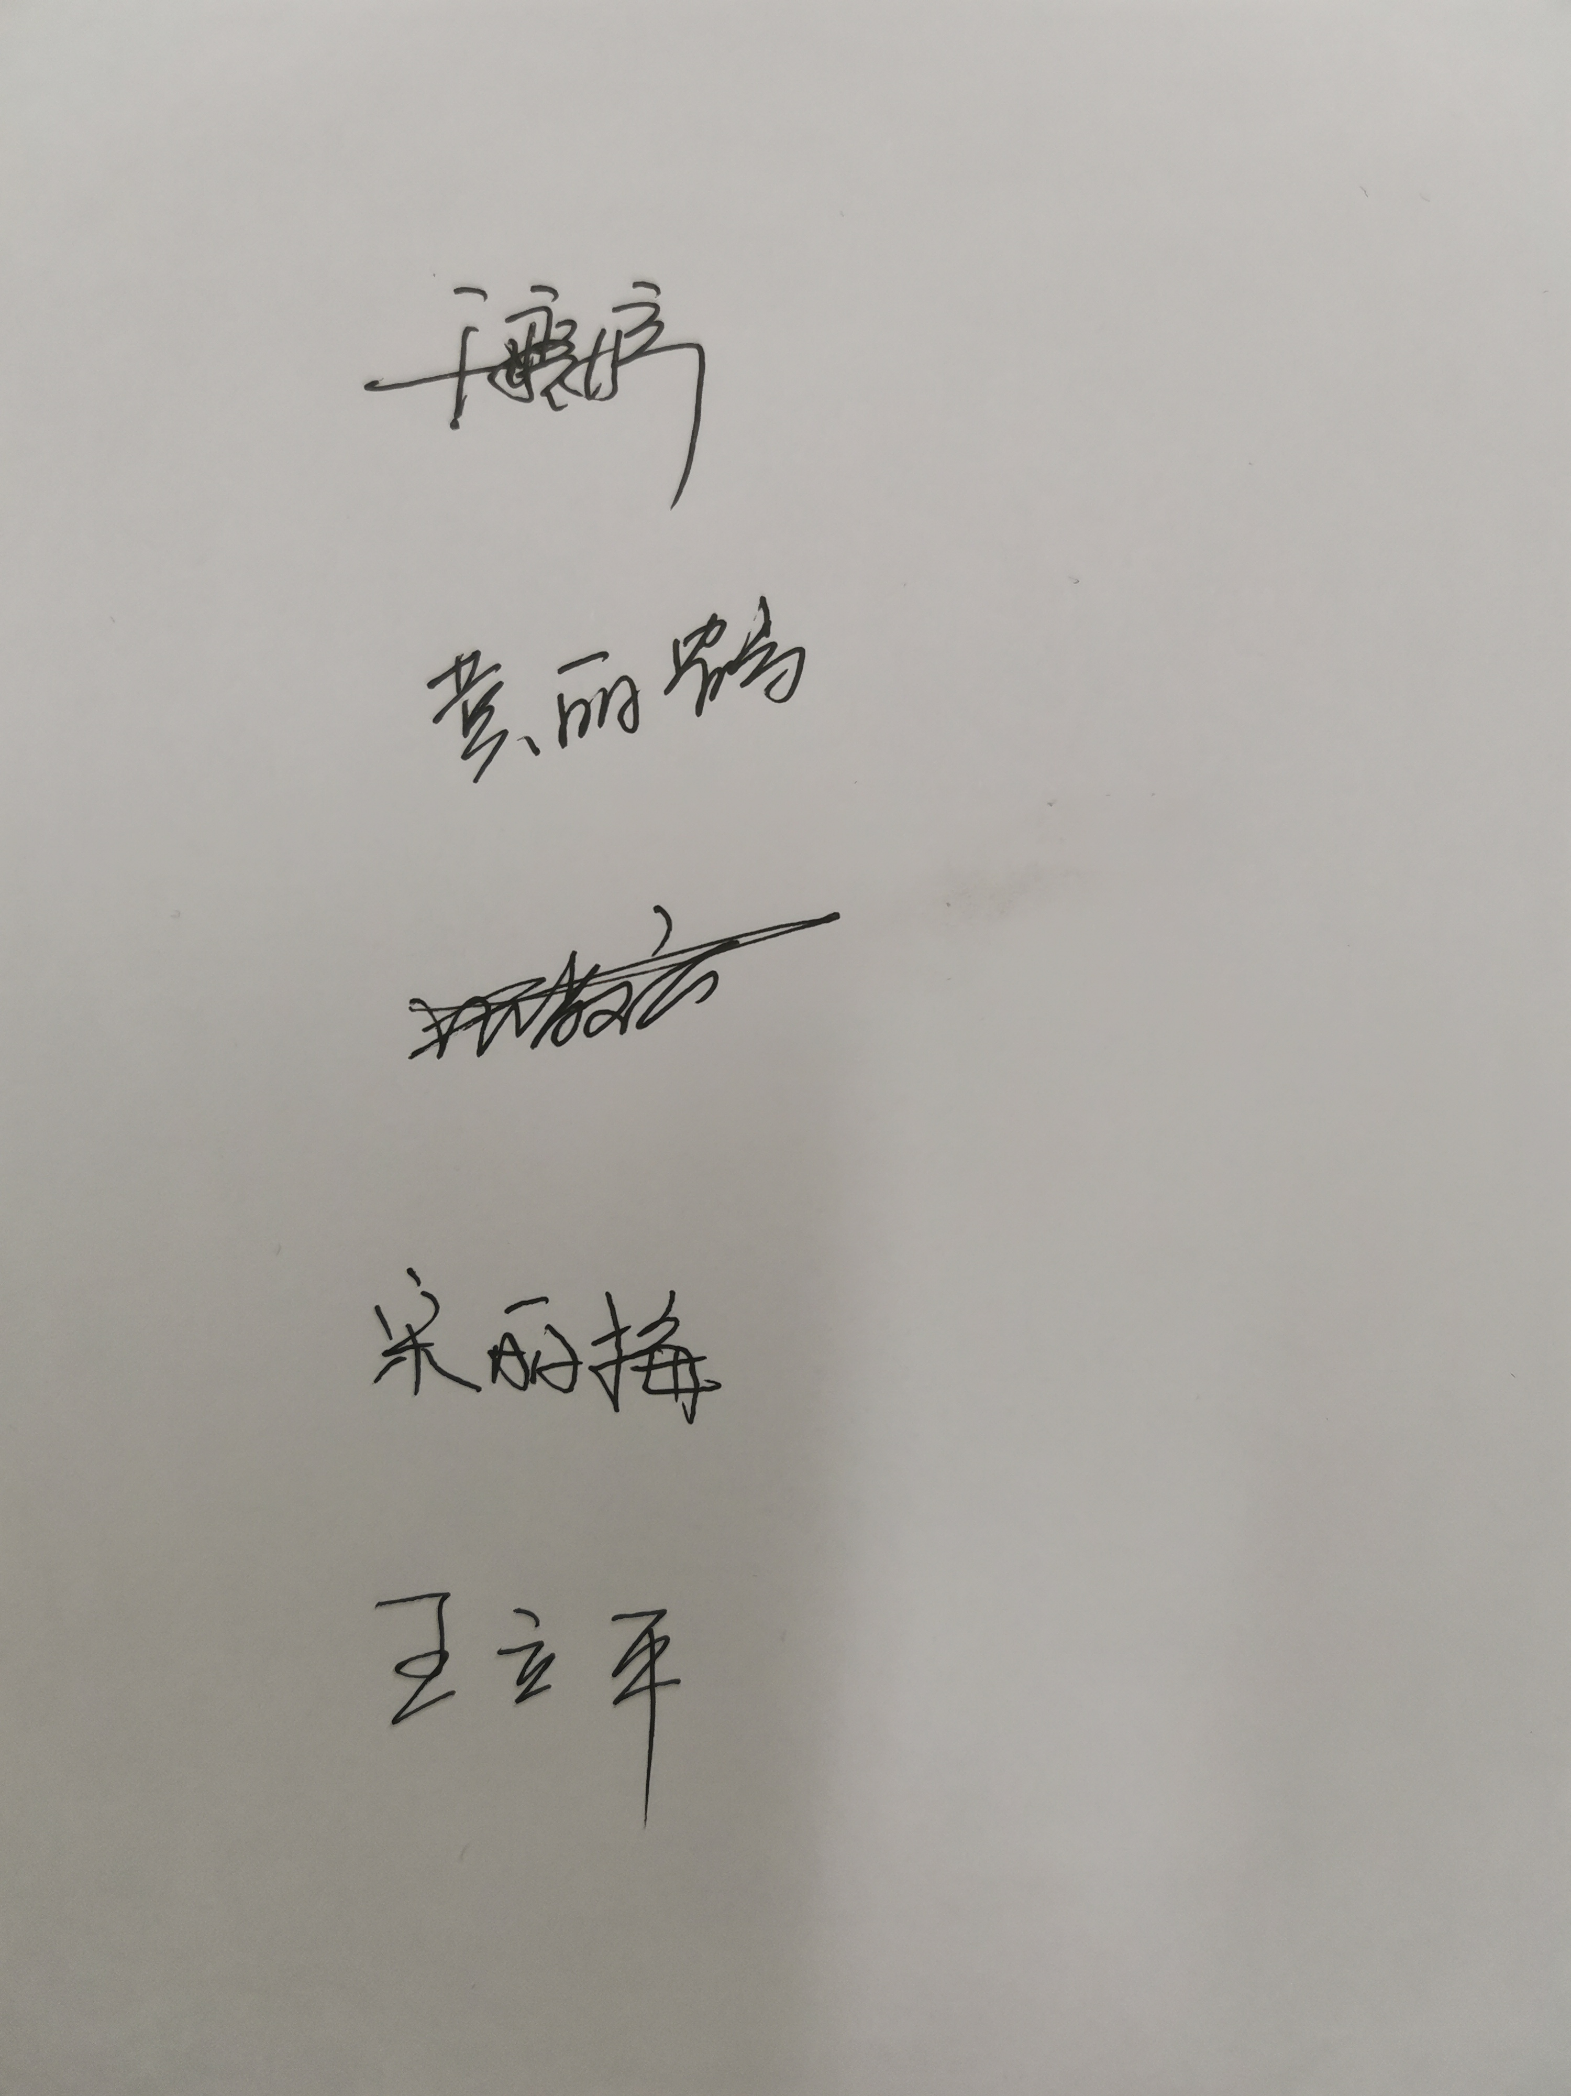 日期：2021.11.20
变更记录:

日期 | 变更内容 |  |  |  |  | 批准人

